**Descripción del Caso - Login**

**Nombre:** Login

**Actores:** Todos los usuarios registrados.

**Descripción:** Permite al usuario ingresar a la aplicación web.

**Pre-condición:** El usuario tiene que estar registrado en la aplicación web y conocer su correo y contraseña.

**Post-Condición:** N/A

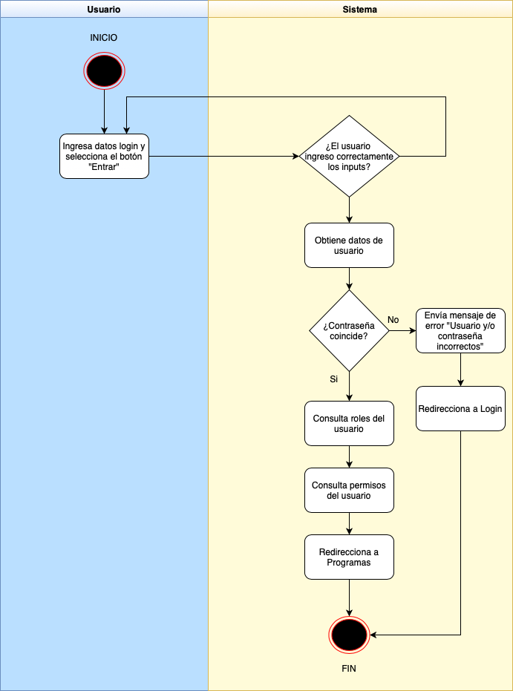

|  |  |
| --- | --- |
| **Flujo Normal** | **Flujo Alterno** |
| **1.**El usuario ingresa datos login y selecciona el botón “Ingresar”  **2.**El sistema obtiene datos del usuario.  **3.**El sistema determinará si las contraseñas coinciden.  **4.**El sistema consulta roles de usuario  **5.**El sistema consulta permisos del usuario  **7.**El sistema redireccionará a Programas  **6.**FIN | **2.1** El sistema se devolverá al paso 1.  **3.1** El sistema enviará mensaje de error “Usuarios y/o contraseña incorrectos.”  **3.2** El sistema redireccionará a Login |

Escenarios del caso de uso: **Login**

|  |  |  |
| --- | --- | --- |
| **Escenario 1** | Flujo Básico |  |
| **Escenario 2** | Flujo Alterno A |  |
| **Escenario 3** | Flujo Básico | Flujo Alterno B |

Matriz de escenario parcial del caso de uso: **Login**

|  |  |  |
| --- | --- | --- |
| **Nombre de Escenario** | **Starting Flow** | **Alternate** |
| **Escenario 1 - Usuario registrado** | Flujo Básico |  |
| **Escenario 2 - Datos incorrectos** | A1 | A1 |
| **Escenario 3 - Usuario no registrado** | Flujo Básico | A2 |